电池合规性处理方法
Consumer Button Cell Battery电池的合规性问题分成遥控版和非遥控版两种，遥控版需要提交文件申诉，非遥控版只需要文字申诉即可

打开账户状况，右键选择食品和商品安全问题
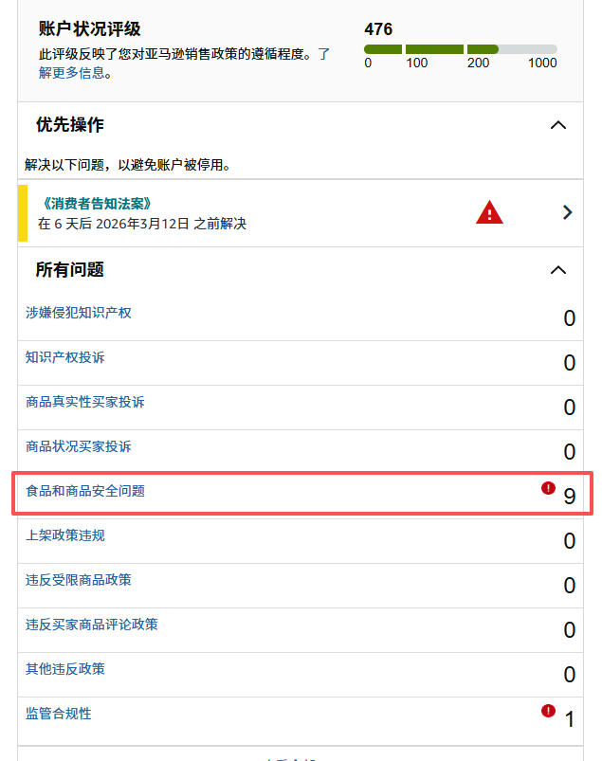
2.找到消费类纽扣电池，查看商品移除期限，需要在这个时间内处理好商品的合规性问题，我们查看是否为遥控版，带rc的为遥控版，其他为非遥控版
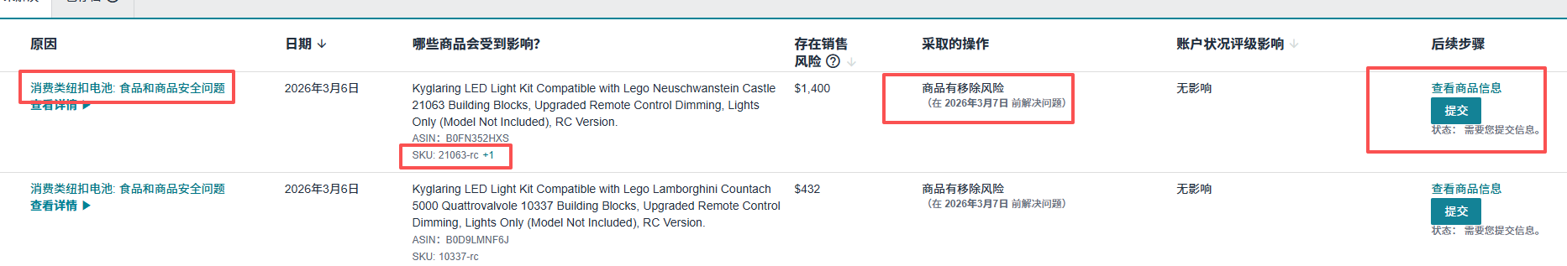
3.先复制对应合规性商品的ASIN，去管理库存搜索，点击编辑链接，找到产品详情，我们需要修改商品的五点，详情，搜索词，如果商品是老链接，最好将下方的信息也按照上架信息编辑完整，eg:制造商最短（长）寿命，所包含组件，教育目标，产品尺寸，包装尺寸，包裹重量等
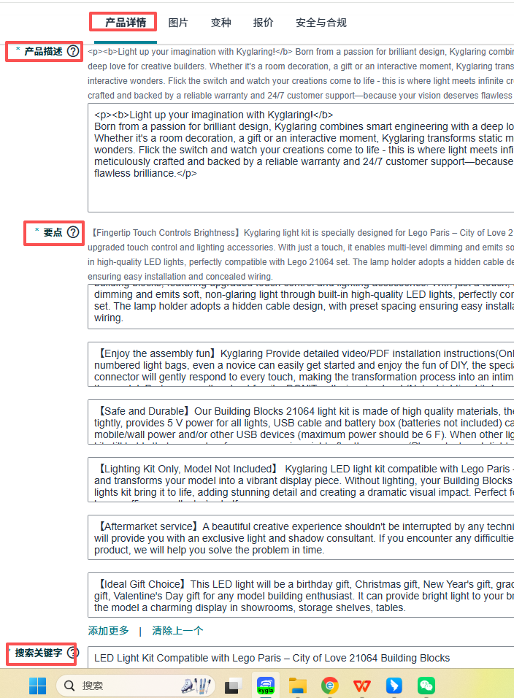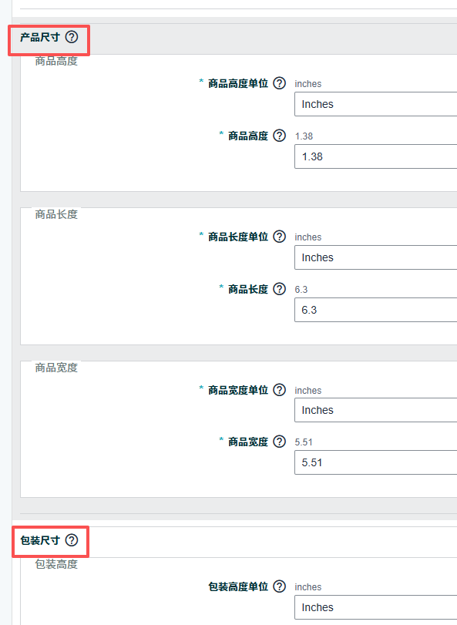
- 找到安全与合规，原产地是中国，“需要电池吗”我们选择“否”，如果出现“是否包含电池”，我们不选，选了的也可以取消，电池代码那里我们都可以删除，总之不能透露我们包含有任何电池，然后保存即可
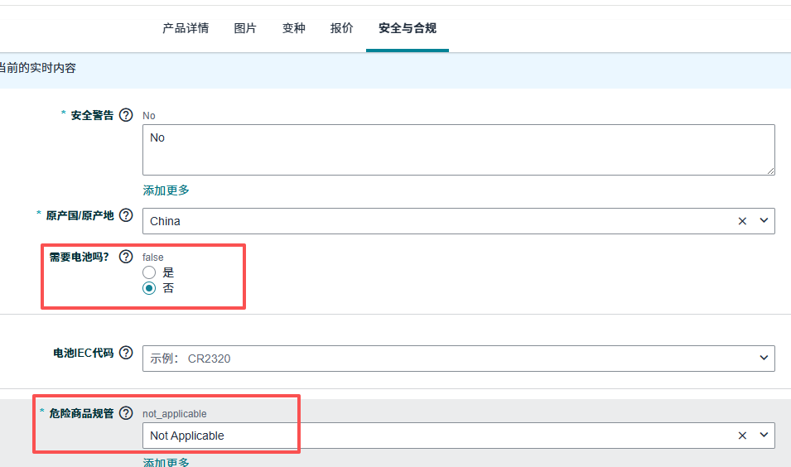
- 如果是非遥控版！！！跳转到合规性，点击提交那里，选择“添加此商品的合规性”，再点击“申诉要求”，再点击“您的商品已被错误分类”未开始，在其他评论处粘贴我们的文案，再点击提交即可
文案：Dear Amazon Team，
Our products are designed with safety and compliance requirements in mind. Our products are not electrically charged, there will be no button battery, it will not apply to this compliance, for the non-remote control version of the product, we will not be equipped with any button battery to ensure the simplicity and safety of the product.（尊敬的亚马逊团队
我们的产品设计充分考虑了安全与合规要求。产品无电荷，不包含纽扣电池，因此无需遵循此合规标准。对于非遥控版本的产品，我们未配备任何纽扣电池，以确保产品的简洁性与安全性。）
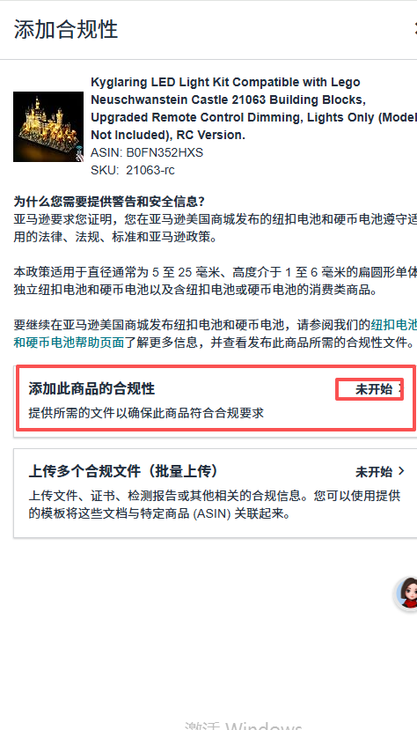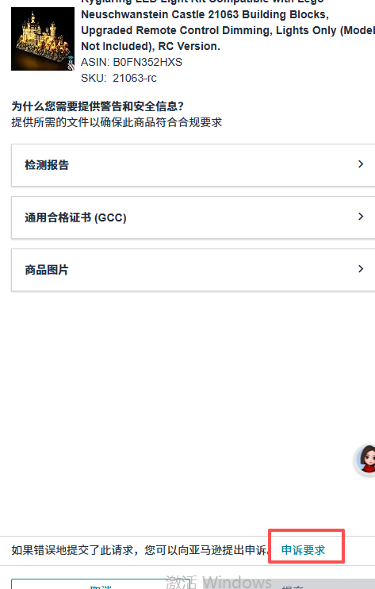
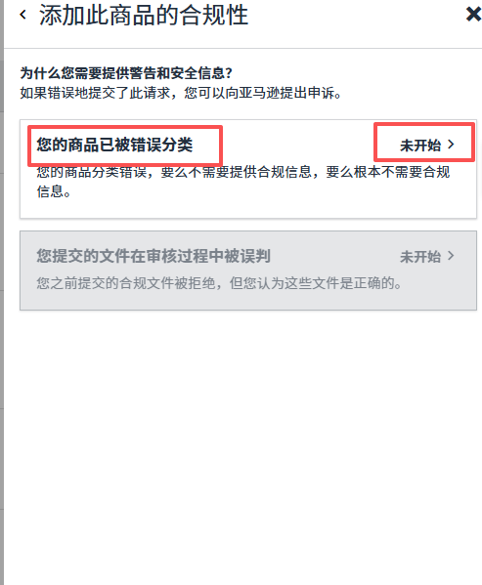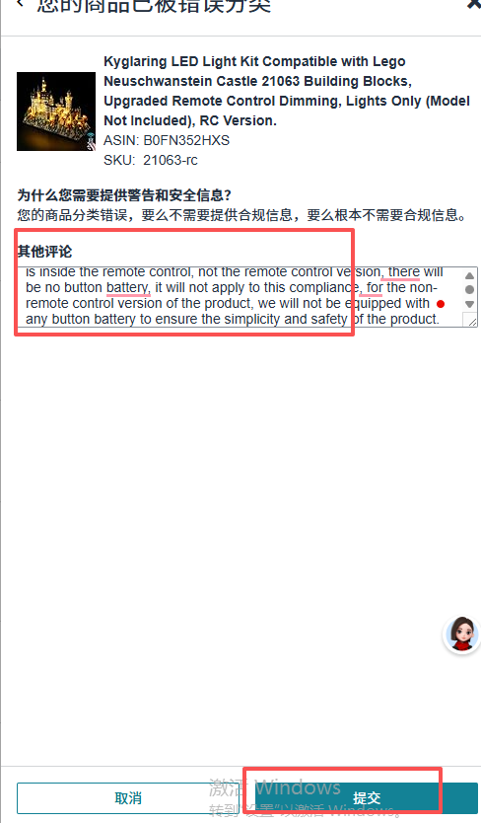
  - 如果非遥控版第一次失败了，先检查详情的安全与合规，需要电池要选择否，附带电池不选择，在文案中标题末写一个No battery included，再将产品图片删的就剩主图，再添加一张文件里的产品图，保存后跳转合规性，在对应其他评论处粘贴我们的另外一个文案，再点击提交即可
文案：Hello Amazon team, I have uploaded the product images. You can check the product list in the images. I have explained in the copy that the battery is not included. Please ask Amazon team to re-examine and restore the link for sale as soon as possible. Thank you very much.（亚马逊团队你好我已经上传了商品图片，您可以查看图片中包含的产品列表，并且我在文案中说明了不包括电池，请让亚马逊团队尽快重新检查并恢复链接以供销售。非常感谢）
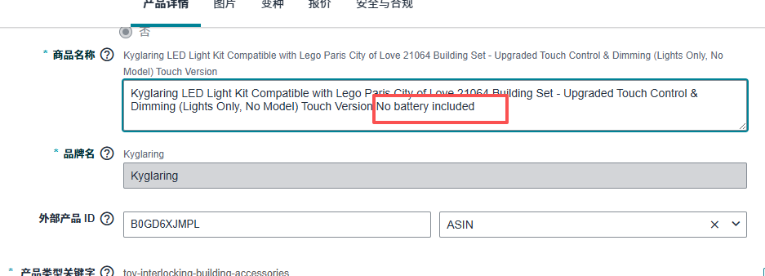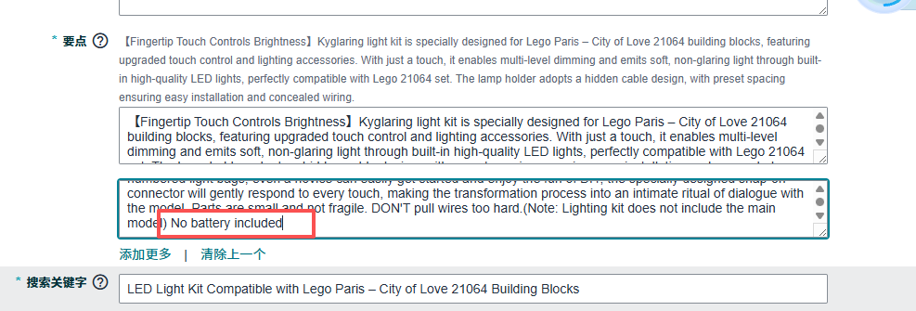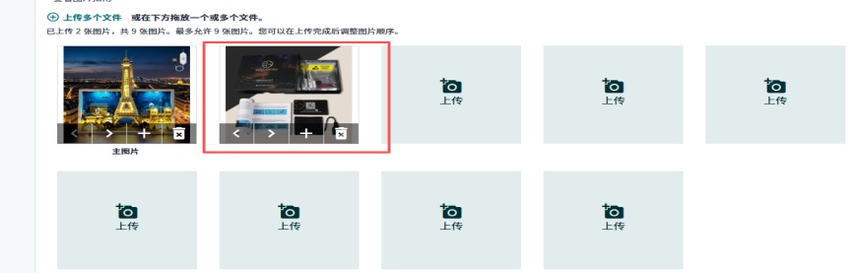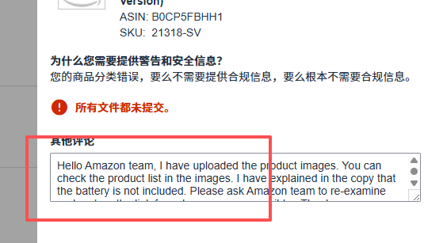

- 如果是遥控版！！！，我们先需要确认是哪一种遥控，是RC5的黑色遥控还是其他遥控，由于检测报告我们自行进行了时间以及图片的修改，所以不同遥控不一样，我们找到对应遥控合规性文件，找到GCC文件，我们需要用到WPS会员（WPS账号：[电话已移除]，密码：[已移除]）帮我们添加对应电池合规性产品的ASIN，跳转到合规性，点击提交那里，选择“添加此商品的合规性”，再提交对应的检测报告，GCC文件以及图片信息,最后点击提交即可
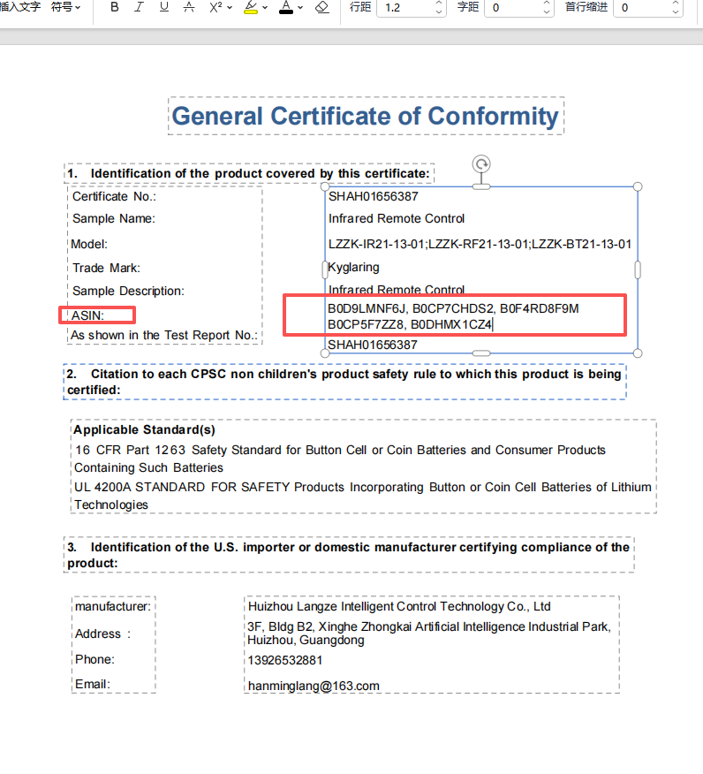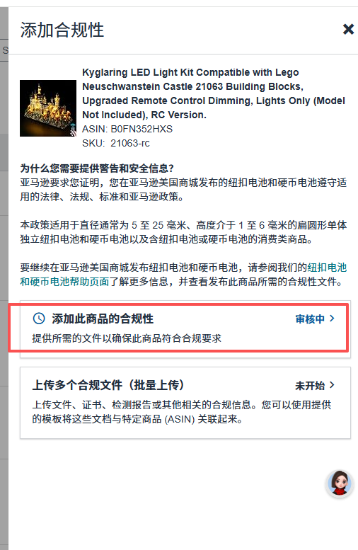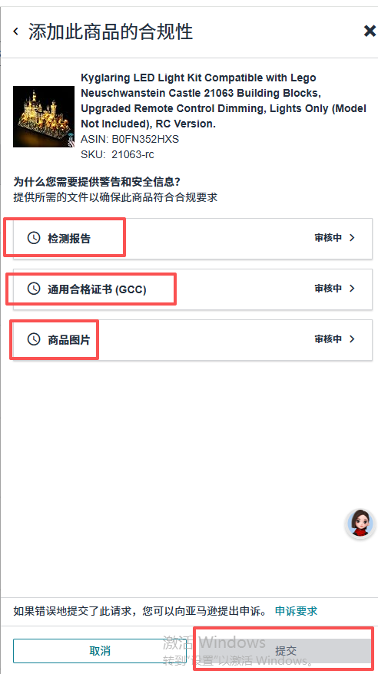
  - 如果遥控版！！！第二天显示被拒绝，先检查详情的安全与合规，需要电池要选择否，附带电池不选择，首先可以反复提交之前的文件，遥控版一般比较难过，有些可能一个月才过，我们也可以在提交文件的下方点击那个“申诉要求”，然后提交新文案
文案：Hello, our product is led light kit, it is used to install on the blocks to the point of upgrading the block model to make the block model light up, it is a good upgrading block accessory for block lovers, in order to show the effect of our led light installed on the block model, our picture is the block and led light together, but at the same time, we have updated the product picture in the product detail page to add more led lights physical pictures, so please review again, thanks!（你好，我们的产品是led灯饰，它是用于安装在积木身上的，以至于升级积木模型让积木模型发光，对于积木爱好者是个很好的升级积木配件，为了展示我们的led灯安装在积木模型上的效果，我们的图片是积木和led灯一起展示的，但是同时我们在产品详情页也更新了产品图片，添加了更多的led灯实物图，所以请您再次审核，感谢!）
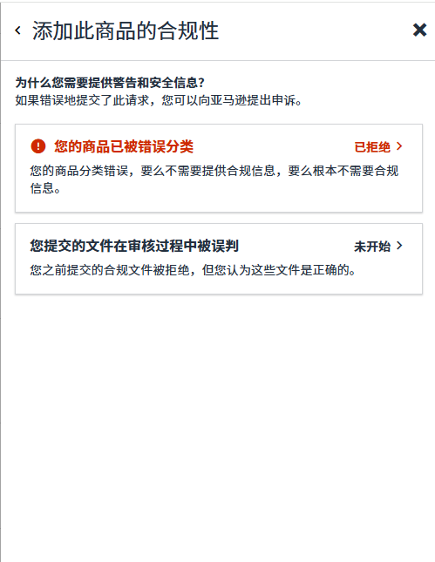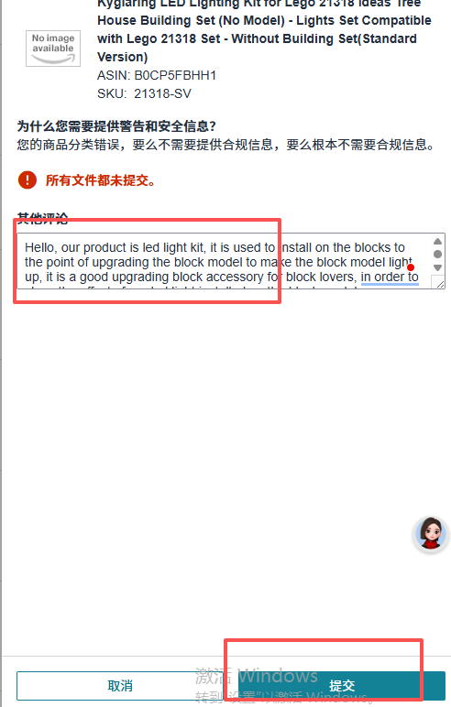
- 有时候很久没通过，一直显示提交的内容被拒绝，没有办法的时候，我们可以再次检查商品编辑处是否有没有改到位的或者直接复制产品ASIN到“帮助”“管理支持问题”那里查找原因，不知道具体原因我们也可以回复问客服是什么原因需要提供什么
